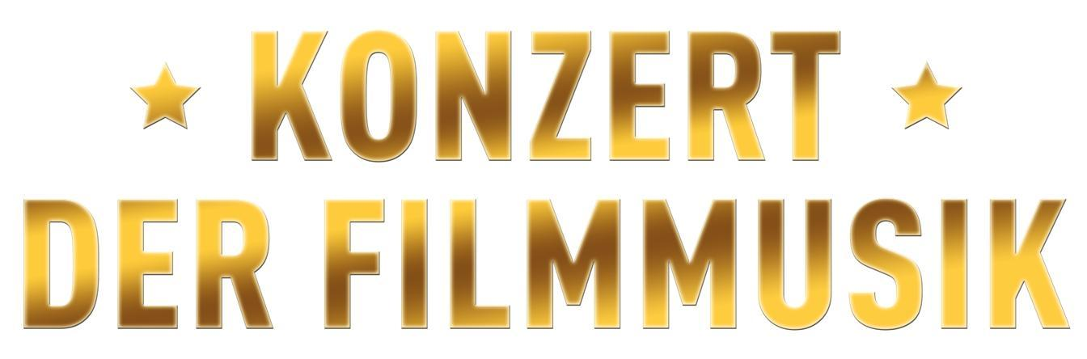

Hans Zimmer

Samstag, 11. April 2015, 19:30 Uhr
Tempodrom

Das 1. Berliner Konzert der Filmmusik von Hans Zimmer:

„Gladiator”, „Batman”, „Inception” und „Fluch der Karibik”

Am 11. April 2015 wird im Tempodrom Berlin das Premierenkonzert der Filmmusik zu Ehren des Werkes von Hans Zimmer ertönen. Das hervorragende Orchester Sinfonia Iuventus wird, gemeinsam mit Chor, unter der Leitung von Maestro Maciej Sztor die berühmtesten Kompositionen zu Filmen wie „Gladiator", „Inception”, „Batman: The Dark Knight”, „Pearl Harbor” und „Fluch der Karibik" spielen. Dies wird durch Solopartien der bekannten Sopranistin Anna Lasota fulminant unterstützt. Die von über 130 Künstlern live aufgeführten Werke werden durch Filmausschnitte auf groβer Leinwand begleitet.

Hans Zimmer ist der bekannteste, zeitgenössische, deutsche Filmkomponist. Er schuf Soundtracks zu über 100 Filmen und wurde mit einem Oscar, zwei Golden Globes, drei Grammys, einem American Music Award sowie dem Tony Award ausgezeichnet. Im Dezember 2010 erhielt er seinen eigenen Stern auf dem Hollywood Walk of Fame. Er wurde insbesondere als Komponist des Soundtracks des Films „Gladiator” berühmt, der auch im Laufe des Konzerts zu hören sein wird.

Im Konzertprogramm darf auch Musik anderer Komponisten nicht fehlen, die Einfluss auf das Schaffen von Hans Zimmer hatten und den charakteristischen Stil seines Schaffens unterstreichen: „Der Patriot” von John Williams, „Der letzte Mohikaner” von Trevor Jones, „Casino Royale” von David Arnold und „Der Herr der Ringe” von Howard Shore.

Die Eintrittskarten zum Preis von 49,90 € bis 89,90 € sind über Eventim (www.eventim.de) erhältlich.

Weitere Informationen auf:

www.FilmKonzert.de

Informationen über das Konzert:
Datum: 11. April 2015 (Samstag)
Ort: Berlin - Tempodrom
Uhrzeit: 19:30 Uhr
Tickets: € 49,90 - € 59,90 - € 69,90 - € 79,90 - € 89,90

Konzertprogramm:
• Hans Zimmer – Gladiator
• Hans Zimmer – Inception
• Hans Zimmer – Batman: The Dark Knight
• Hans Zimmer – The Da Vinci Code – Sakrileg
• Trevor Jones – Der letzte Mohikaner
• John Williams – Der Patriot
• David Arnold – James Bond 007: Casino Royale
• Hans Zimmer – Last Samurai
• Howard Shore – Der Herr der Ringe
• Hans Zimmer – Crimson Tide – In tiefster Gefahr
• Hans Zimmer – Pearl Harbor
• Hans Zimmer – Fluch der Karibik – Fremde Gezeiten

Interpreten:
• Orchester Sinfonia Iuventus
• Akademischer Chor der Technischen Universität Warschau
• Maciej Sztor - Dirigent
• Anna Lasota – Solistin

